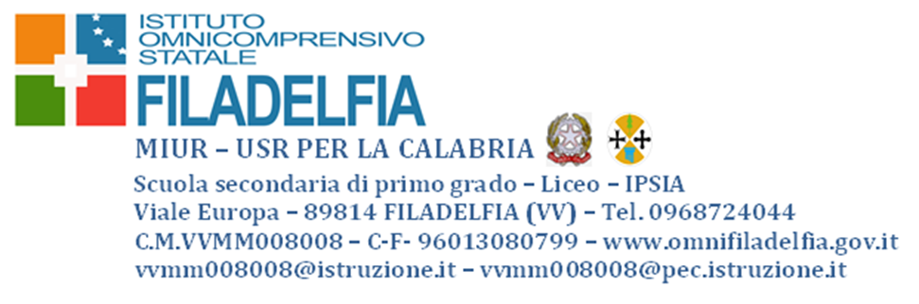
Prot.4012 /A19 Filadelfia, 05/06/2017
Circolare n°149

Al personale Docente
Al personale ATA
All’Albo online
Agli Atti

Oggetto: convocazione Collegio dei docenti unitario

Si comunica che il collegio dei docenti unitario è convocato per venerdì 16/06/2017 alle ore 14.30 presso la sede centrale, per deliberare sui seguenti punti posti all’Ordine del giorno:

- Lettura e approvazione verbale della seduta precedente;
- Relazioni scritte sulle attività svolte dai Docenti titolari di Funzioni strumentali al PTOF;
- Corsi di recupero per gli alunni con debiti formativi: Liceo Scientifico, IPSIA a.s. 2016/2017;
- Calendario d’esame prove di verifica degli alunni con debiti formativi;
- Ratifica scrutini finali;
- Criteri formazione classi a.s. 2017/18;
- Calendario scolastico 2017/2018;
- Approvazione PAI;
- Iscrizione alunni ripetenti per la seconda volta nella stessa classe
- Approvazione progetto Area a rischio
- Comunicazioni del Dirigente.
La partecipazione agli incontri collegiali rientra fra gli obblighi di servizio del docente (T.U. 297/74 e disposizioni del CCNL 27/11/2007), pertanto le assenze dal collegio devono essere giustificate e comunicate preventivamente per iscritto.

La Dirigente Scolastica
Prof.ssa Maria Viscone
Firma autografa sostituita a mezzo stampa
ex art. 3, c. 2 D.Lgs n. 39/93

